СРЕДСТВА ИНДИВИДУАЛЬНОЙ ЗАЩИТЫ ОРГАНОВ ДЫХАНИЯ
- Гражданские противогазы.
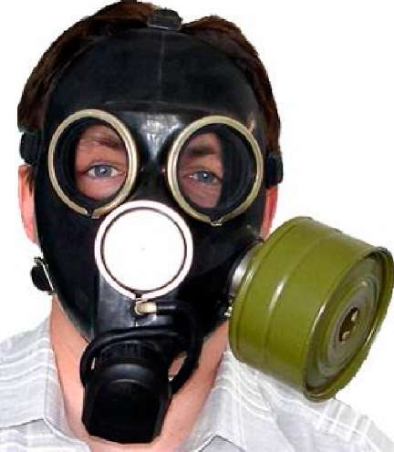
Для защиты населения наибольшее распространение получили фильтрующие противогазы ГП-5 (ГП-5М) и ГП-7 (ГП-7В). Гражданский фильтрующий противогаз ГП-7 предназначен для защиты человека от попадания в органы дыхания, на глаза и лицо радиоактивных, отравляющих, аварийно химически опасных веществ и бактериальных средств. Принцип защитного действия основан на предварительной очистке (фильтрации) вдыхаемого воздуха от вредных примесей.
Гражданский противогаз ГП-7В
Противогаз ГП-7 состоит из фильтрующе-поглощающей коробки ГП-7к, лицевой части МГП, незапотевающих пленок (6 шт.), утеплительных манжет (2 шт.), защитного трикотажного чехла на ФПК и сумки. Его масса в комплекте без сумки около 900 г, фильтрующе-поглощающая коробка - 250 г, лицевая часть - 600 г. Лицевую часть МГП изготавливают трех ростов. Состоит из маски объемного типа с «независимым» обтюратором за одно целое с ним, очкового узла, переговорного устройства (мембраны), узлов клапана вдоха и выдоха, обтекателя, наголовника и прижимных колец для закрепления незапотевающих пленок. Перед применением противогаз необходимо проверить на исправность и герметичность. Осматривая лицевую часть, следует удостовериться в том, что рост шлем-маски соответствует требуемому. Носят противогаз вложенным в сумку. Плечевая лямка переброшена через правое плечо. Сама сумка - на левом боку, клапаном от себя. Противогаз может быть в положении - «походном», «наготове», «боевом» В «походном» - когда нет угрозы заражения ОВ, АХОВ, радиоактивной пылью, бактериальными средствами. Сумка на левом боку. При ходьбе она может быть немного сдвинута назад, чтобы не мешала движению руками. Верх сумки должен быть на уровне талии, клапан застегнут, В положение «наготове» противогаз переводят при угрозе заражения, после информации по радио, телевидению или по команде «Противогазы готовь!» В этом случае сумку надо закрепить поясной тесьмой, слегка подав ее вперед, клапан отстегнуть для того, чтобы можно было быстро воспользоваться противогазом. В «боевом» положении - лицевая часть надета. Делают это по команде «Газы!», по другим распоряжениям, а также самостоятельно при обнаружении признаков того или иного заражения. Противогаз считается надетым правильно, если стекла очков лицевой части находятся против глаз, обтюратор шлем-маски плотно прилегает к лицу.

Б) Респираторы
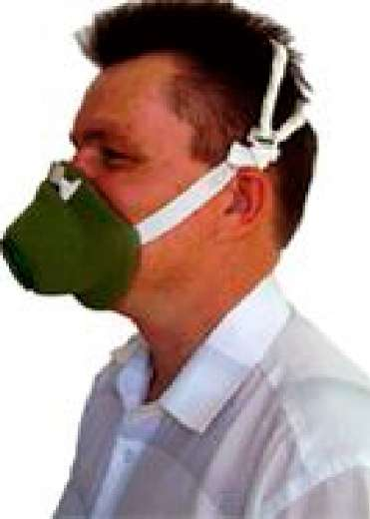
Респиратор У-2К
Респираторы делятся на два типа. Первый - это респираторы, у которых полумаска и фильтрующий элемент одновременно служат и лицевой частью. Второй - очищает вдыхаемый воздух в фильтрующих патронах, присоединяемых к полумаске. По назначению подразделяются на про- тивопылевые, противогазовые и газопылезащитные. Противопылевые защищают органы дыхания от аэрозолей различных видов, противогазовые - от вредных паров и газов, а газопылезащитные - от газов, паров и аэрозолей при одновременном их присутствии в воздухе. Респиратор У-2К - в гражданской обороне получил наименование Р-2. Этот респиратор обеспечивает защиту органов дыхания от силикатной металлургической, горнорудной, угольной, радиоактивной и другой пыли, от некоторых бактериальных средств, дустов и порошкообразных удобрений, не выделяющих токсичные газы и пары. Представляет собой фильтрующую полумаску, наружный фильтр которой изготовлен из полиуретанового поропласта внутренняя его часть - из полиэтиленовой пленки. Между поропластом и полиэтиленовой пленкой расположен второй фильтрующий слой из материала ФП. Два клапана вдоха крепятся к полиэтиленовой пленке. Клапан выдоха размещен в передней части полумаски и защищен экраном. При вдохе воздух проходит через всю наружную поверхность респиратора - фильтр, очищается от пыли и через клапаны вдоха попадает в органы дыхания. При выдохе воздух выходит наружу через клапан выдоха. Для плотного прилегания респиратора к лицу в области переносицы имеется носовой зажим - фигурная алюминиевая пластина. Крепится при помощи регулируемого оголовья.

- Простейшие средства защиты органов дыхания
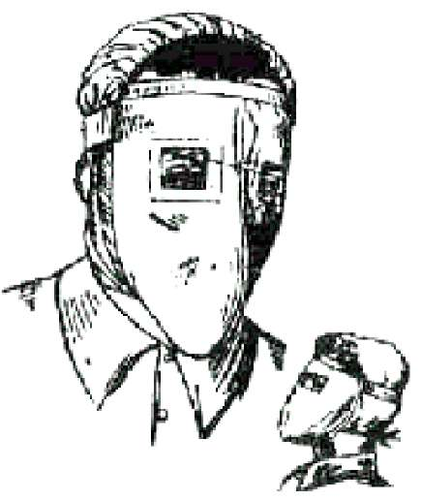
Когда нет ни противогаза, ни респиратора - средств защиты, изготовленных промышленностью, можно воспользоваться простейшими: ватно-марлевой повязкой и противопыльной тканевой маской (ПТМ). Они надежно защищают органы дыхания человека (а ПТМ кожу лица и глаза) от радиоактивной пыли, вредных аэрозолей, бактериальных средств, что предупредит инфекционные заболевания. Ватно-марлевая повязка изготавливается следующим образом. Берут кусок марли длиной 100 см и шириной 50 см; в средней части куска на площади 30 х 20 см кладут ровный слой ваты толщиной примерно 2 см; свободные от ваты концы марли по всей длине куска с обеих сторон заворачивают, закрывая вату; концы марли (около 30 - 35 см) с обеих сторон посредине разрезают ножницами, образуя две пары завязок; завязки закрепляют стежками ниток (обшивают). Если имеется марля, но нет ваты, можно изготовить марлевую повязку. Для этого вместо ваты на середину куска марли укладывают 5-6 слоев марли.
Противопыльная тканевая маска ПТМ-1
Ватно-марлевая повязка
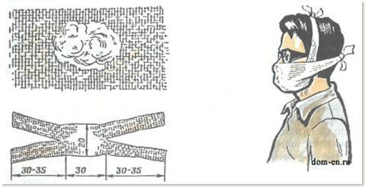
Ватно-марлевую (марлевую) повязку при использовании накладывают на лицо так, чтобы нижний край ее закрывал низ подбородка, а верхний доходил до глазных впадин, при этом хорошо должны закрываться рот и нос. Разрезанные концы повязки завязываются: нижние - на темени, верхние - на затылке. Для защиты глаз используют противопыльные очки. Противопыльная тканевая маска ПТМ-1 состоит из корпуса и крепления. Корпус делается из четырех-пяти слоев ткани. Для верхнего слоя пригодны бязь, штапельное полотно, миткаль, трикотаж, для внутренних слоев - фланель, бумазея, хлопчатобумажная или шерстяная ткань с начесом (материал для нижнего слоя маски, прилегающего к лицу, не должен линять). Ткань может быть не новой, но обязательно чистой и не очень ношеной. Крепление маски изготавливается из одного слоя любой тонкой материи. По выкройке или лекалу выкройте корпус маски и крепление, подготовьте верхнюю и поперечную резинки шириной 0,8 - 1,5 см, сшейте маску. Для защиты глаз в вырезы маски вставьте стекла или пластинки из прозрачной пленки.

